2019
Ouvidor Juiz Rúbio Paulino Coelho

RELATÓRIO ANUAL DA OUVIDORIA (incluindo o Novo Código de Defesa do Usuário do Serviço Público)

Tribunal de Justiça Militar de Minas Gerais

Juiz James Ferreira Santos
Presidente

Rúbio Paulino Coelho
Vice-presidente – Ouvidor

Jadir Silva
Corregedor

Juiz Fernando Galvão da Rocha
Diretor da Escola Judicial Militar

Juiz Osmar Duarte Marcelino

Juiz Sócrates Edgard dos Anjos

Juiz Fernando Armando Ribeiro

SUMÁRIO

1 INTRODUÇÃO 03

2 APRESENTAÇÃO 04

3 DA DIREÇÃO 05

4 PALAVRAS DO OUVIDOR 06

5 DAS COMPETÊNCIAS DA OUVIDORIA 08

6 DAS AÇÕES DO PERÍODO 09

7 OUVIDORIA EM NÚMEROS 14

7.1 Origem da demanda 15

7.2 Tipo ou classificação da demanda 16

7.3 Situação da manifestação 17

8 BASE LEGAL 19

9 NOVO CÓDIGO DE DEFESA DO USUÁRIO DO SERVIÇO PÚBLICO – LEI N. 13.460/2017 20

9.1 A Lei Federal n. 13.460/17 – direitos e deveres 21

9.2 A Lei Federal n. 13.460/17 e as ouvidorias 22

10 CONCLUSÃO 24

REFERÊNCIAS_____________________________25

1 INTRODUÇÃO
Dirigimo-nos aos magistrados de segundo e de primeiro grau de jurisdição, servidores e colaboradores deste Tribunal, bem como a todos os cidadãos, para expressarmos nossa sincera gratidão pela confiança, pelo apoio e pela valorosa contribuição com o nosso trabalho. Por oportuno, visando promover a transparência e prestigiar a cidadania, apresentamos o Relatório Anual da Ouvidoria do Tribunal de Justiça Militar do Estado de Minas Gerais (TJMMG), referente ao período de março de 2018 a março de 2019.

Registramos que o Relatório tem natureza de prestação de contas dos trabalhos desenvolvidos em nossa gestão, sendo que, nele, destacamos a crescente demanda pelos serviços prestados pela Ouvidoria, bem como o aperfeiçoamento dos canais de comunicação da mesma, conforme se pode aferir pelo documento ora encaminhado.

Com nossos agradecimentos,

Ouvidoria do TJMMG

2 APRESENTAÇÃO
Em atendimento às exigências dos artigos 71 a 83 da Resolução n. 175, de setembro de 2016, deste TJMMG, a qual dispõe sobre a estrutura e o funcionamento da Ouvidoria do TJMMG, apresentamos o Relatório Anual da Ouvidoria, referente ao período de março de 2018 a março de 2019.

O objetivo primordial do Relatório é divulgar as ações realizadas e apresentar indicadores que possam oferecer subsídios à gestão deste Tribunal.

Salientamos a fundamental importância da colaboração de nossos magistrados e servidores no atendimento das demandas apresentadas pelos cidadãos, colaboração sem a qual a interlocução com o público não seria possível.

Assim, por oportuno, ressaltamos o excelente trabalho realizado pelas diferentes unidades componentes da estrutura orgânica da Justiça Militar, as quais prestaram informações à Ouvidoria e esclarecimentos às suas solicitações, bem como apoio a todas as suas atividades, no período em destaque.

3 DA DIREÇÃO
A Ouvidoria do TJMMG é dirigida pelo vice-presidente, que, em suas ausências ou impedimentos, é substituído pelo juiz mais antigo em exercício no Tribunal, excetuados o presidente e o corregedor, tendo o mandato do ouvidor dois anos, vedada a recondução. Sendo o atual vice-presidente e ouvidor o decano deste Tribunal, juiz Rúbio Paulino Coelho, uma possível substituição seria exercida pelo juiz Osmar Duarte Marcelino.

O ouvidor é responsável por instituir as diretrizes e os procedimentos a serem observados pelos diversos serviços de atendimento ao cidadão existentes no TJMMG, por assegurar a devida implementação, aperfeiçoamento e utilização dos serviços e das normas relativas ao atendimento ao cidadão e por apresentar os relatórios periódicos das atividades desenvolvidas.
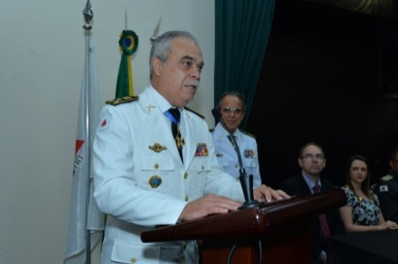

Juiz vice-presidente do TJMMG, Rúbio Paulino Coelho, em sessão solene de posse para o cargo de vice-presidente e Ouvidor do TJMMG.


Os juízes Rúbio Paulino Coelho, vice-presidente e ouvidor do TJMMG e James Ferreira Santos, presidente do TJMMG.

4 PALAVRAS DO OUVIDOR
O homem tem a necessidade de ser ouvido. Esse preceito era observado no Egito antigo e deve permanecer, com mais ênfase ainda, nos dias atuais.

Dizia-se no século XVIII a.C. – orientação dada ao vizir Rekmara:
[...] não afastes nenhum queixoso, sem ter acolhido a sua palavra. Quando um queixoso vem queixar-se a ti, não recuses uma única palavra do que ele diz; mas, se o deves mandar embora, deves fazê-lo de modo que ele entenda por que o mandas embora. Atenta no que se diz: ‘O queixoso gosta ainda mais que se preste atenção ao que ele diz do que ver a sua queixa atendida.’ (GILLISSEN. Introdução Histórica ao Direito. Trad. A. M. Hespanha e L. M. M. Malheiros. Lisboa: Fundação Calouste Gulbenkian. p. 56-57)
Pensando nessa necessidade que se tem de ser ouvido, de se receber atenção, é que, mais que uma Ouvidoria bem estruturada e com bons servidores, julgo extremamente importante que TODOS os integrantes do Órgão/Instituição estejam imbuídos do espírito público e republicano de bem servir o cidadão.

Isso porque a porta de entrada em um Órgão/Instituição costuma ser esse primeiro contato do jurisdicionado ou cidadão com a telefonista, na recepção, na central de certidão, no setor de finanças, no administrativo, enfim, em qualquer setor ou repartição, muitas vezes, procurando a mais simples informação.
Daí a necessidade do engajamento de todos para o bem servir. Deve o servidor interessar-se pela demanda que lhe é trazida. Estamos aí para isso, prestar bons serviços. Não vejo de outra forma, pois somos servidores públicos.

Já a Ouvidoria – órgão administrativo – da Justiça Militar de Minas Gerais foi instituída pela Resolução n. 80/2009 do TJMMG, tendo como finalidade o recebimento de sugestões, críticas e reclamações dos jurisdicionados, advogados, servidores e cidadãos, acerca de suas atividades, visando contribuir para a eficiência na prestação jurisdicional, bem como alcançar a excelência na gestão administrativa.

O acesso direto do cidadão à Ouvidoria passou a permitir que, sem obstáculos e burocracia, a demanda chegue imediatamente à direção do Órgão através do ouvidor. É uma ponte direta, sem interlocutores, o que permite a adoção imediata das providências referentes à demanda apresentada.

Assim, continuamos imbuídos do propósito de disseminar as boas práticas da Justiça Militar mineira, preservando essa cultura de sermos referência, não só na prestação de nossos serviços, mas também no atendimento respeitoso, cordial, interessado e eficaz das demandas que nos são apresentadas.
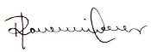

Juiz Rúbio Paulino Coelho
Ouvidor

5 DAS COMPETÊNCIAS DA OUVIDORIA
As competências da Ouvidoria, no âmbito do Tribunal de Justiça Militar de Minas Gerais, encontram-se dispostas, especialmente, na Resolução TJMMG n. 175 de 5 de setembro de 2016.

O que é de competência da Ouvidoria?
- Receber e registrar as reclamações, denúncias, sugestões e outras manifestações que lhe forem dirigidas sobre as atividades da Justiça Militar;
- diligenciar junto às unidades administrativas da Justiça Militar competentes, para que estas prestem informações e esclarecimentos a respeito de comunicações mencionadas no item acima;
- informar aos interessados as providências adotadas;
- garantir às partes a discrição e a fidedignidade dos assuntos que lhes forem transmitidos;
- sugerir à presidência do Tribunal medidas de aprimoramento da prestação de serviços administrativos e jurisdicionais.
O que não será admitido pela Ouvidoria?
- Sugestões, críticas, reclamações ou denúncias acobertadas pelo anonimato;
- manifestações para as quais haja previsão legal ou regimental de recurso específico;
- manifestações que envolvam ato ou decisão de natureza jurisdicional;
- manifestações que encerrem consultas sobre andamento processual e administrativo;
- manifestações relativas a dúvidas quanto à matéria processual;
- pedidos de informações, reclamações, denúncias, sugestões e críticas referentes a outros órgãos públicos.

6 DAS AÇÕES DO PERÍODO
Com o objetivo de manter a Ouvidoria do Tribunal de Justiça Militar sempre focada na melhoria dos serviços de comunicação, na promoção da cidadania, bem como no reforço e no incentivo à integração entre o cidadão e a Justiça Militar, o ouvidor do TJMMG, juiz Rúbio Paulino Coelho, participou do Encontro Regional do Cojud (Regiões Sul, Sudeste e Nordeste) que ocorreu em São Paulo/SP, nos dias 5 e 6 de abril de 2018.

Nesse encontro, o juiz ouvidor ressaltou a importância da troca de experiências, principalmente das boas práticas implementadas em cada Tribunal, que contribuem para a resolução dos problemas enfrentados diariamente pelos cidadãos.
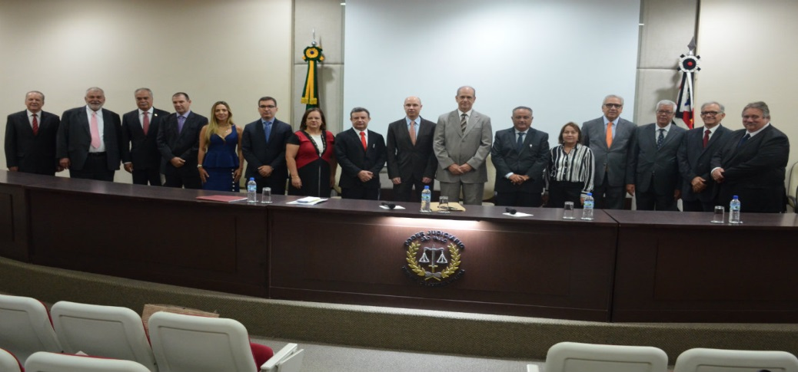

Encontro Regional do Cojud (Regiões Sul, Sudeste e Nordeste)

O Ouvidor compareceu, também, no I Encontro Mineiro das Ouvidorias Públicas, promovido pela Ouvidoria-Geral do Estado (OGE), em parceria com a Ouvidoria-Geral do Município de Belo Horizonte e a Associação Brasileira de Ouvidores (ABO Minas), nesta Capital, nos dias 17 e 18 de maio de 2018, tendo como objetivo articular a Rede Ouvir, como também discutir a Lei Federal n. 13.460/17, que trata dos direitos dos usuários dos serviços públicos e das competências das ouvidorias no território nacional.
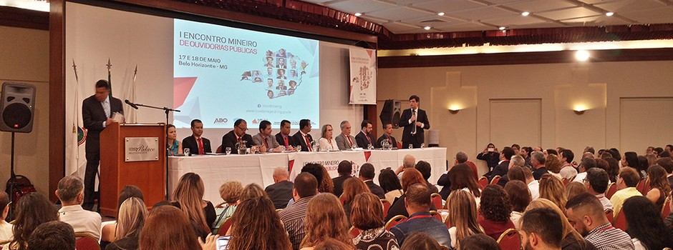

I Encontro Mineiro das Ouvidorias Públicas

No período de 17 a 19 de maio de 2018, ocorreu, em Campo Grande/MS, o IV Encontro do Colégio Nacional de Ouvidores Judiciais (Cojud), que teve como finalidade a divulgação do instituto das Ouvidorias como instrumento de aprimoramento democrático e de integração entre as Ouvidorias judiciais.

O encontro contou com a valiosa presença do Exmo. Senhor Ministro Humberto Martins, que destacou a essencialidade do encontro e do intercâmbio de informações. A Ouvidoria da Justiça Militar de Minas Gerais foi representada no evento pelo servidor Lucas Figueiredo de Oliveira.
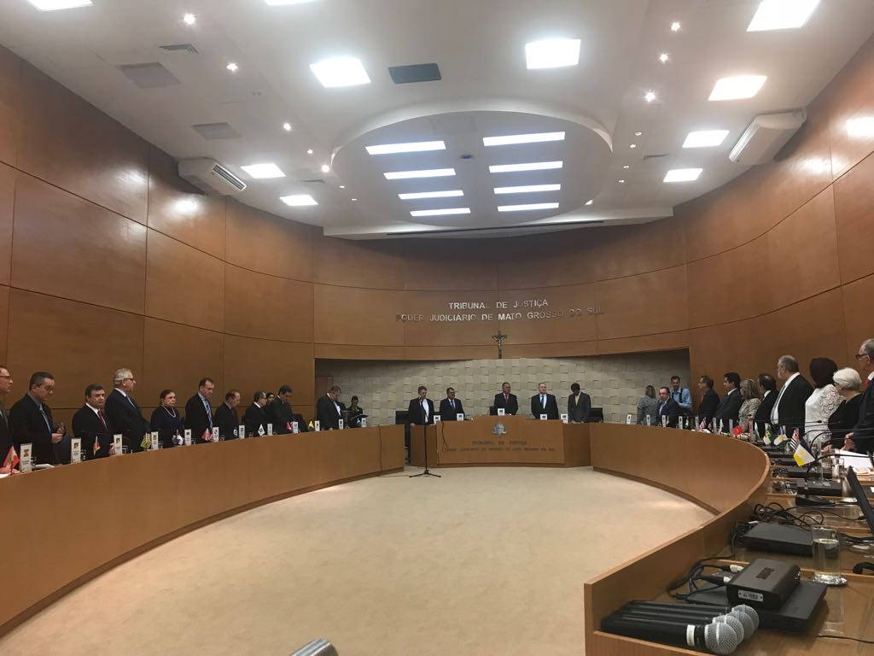

IV Encontro do Colégio Nacional de Ouvidores Judiciais (Cojud)

O ouvidor do TJMMG, juiz Rúbio Paulino Coelho compareceu, ainda, no I Encontro Nacional de Ouvidores Judiciais, no Tribunal Regional Eleitoral – Brasília/DF, no dia 29 de setembro de 2018. O objetivo do encontro foi promover um momento de reflexão e troca de experiências, sobretudo considerando os novos desafios das Ouvidorias após a entrada em vigor do Código de Defesa do Usuário do Serviço Público, Lei n. 13.460/17. O evento foi promovido pelo Colégio Nacional de Ouvidores Judiciais (COJUD) e contou com a presença do Exmo. Senhor Ministro e Ouvidor do Tribunal Superior do Trabalho (TST), Cláudio Mascarenhas Brandão, que ressaltou o objetivo do encontro como sendo

destacar as experiências das atividades das ouvidorias com o objetivo de fazermos, quem sabe, de todas ouvidorias nacionais um grande palco para que os anseios da população brasileira sejam enviados e que nós possamos recebê-los e transformá-los em políticas públicas proativas na atuação do Poder Judiciário do Brasil.

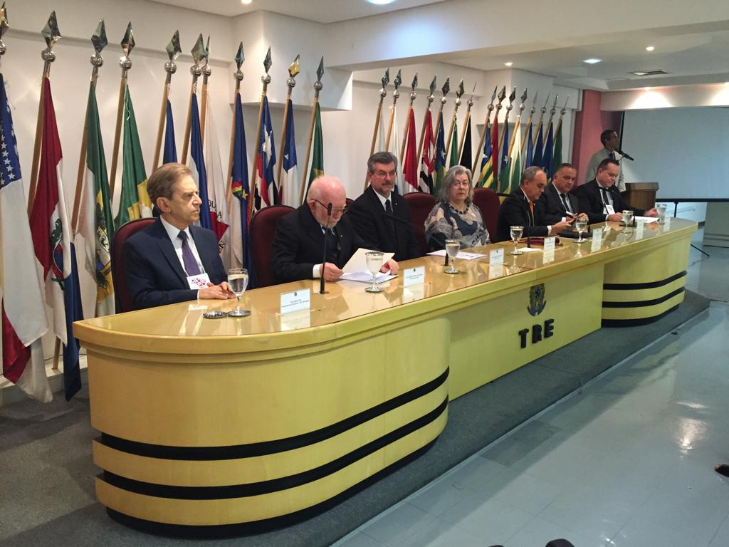

I Encontro Nacional de Ouvidores Judiciais

Em junho de 2018, foi criado um novo canal de comunicação com a Ouvidoria do TJMMG, o “Formulário Físico”, destinado aos cidadãos que acessam a sede do Tribunal de Justiça Militar do Estado de Minas Gerais e desejam colaborar para o aprimoramento do serviço público prestado. Estes cidadãos podem depositar o formulário diretamente na urna alocada na portaria de acesso do TJMMG.

Outra grande conquista da Ouvidoria do TJMMG foi a implementação do Módulo SEI/Ouvidoria, como importante ferramenta de comunicação entre o cidadão e o Tribunal de Justiça Militar de Minas Gerais.

Por meio desse novo sistema – Módulo SEI/Ouvidoria –, o usuário pode acompanhar facilmente sua demanda, recebendo, inclusive, um número de protocolo correspondente ao processo/demanda, em seu e-mail, o que lhe proporciona maior eficiência, segurança e agilidade no atendimento.

Este sistema permitiu a padronização e a integração das informações dos serviços disponíveis, tal como exige o novo Código de Direitos dos Usuários do Serviço Público, garantindo ao reclamante a celeridade do processo, a segurança de seus dados e, sobretudo, a transparência do serviço prestado.

Com esta nova ferramenta eletrônica, o TJMMG pode realizar diagnósticos periódicos capazes de identificar pontos a serem aperfeiçoados no sistema da Ouvidoria, garantindo, assim, uma relação mais adequada entre a Administração e a Sociedade.

Outro benefício importante trazido pelo Módulo Sei/Ouvidoria é o controle efetivo de todas as demandas, estejam elas pendentes, em andamento ou solucionadas. Problemas como a falta de retorno ao reclamante por esquecimento ou atraso das operações mais urgentes dificilmente irão ocorrer, pois é possível a criação de alertas para o monitoramento pelo gestor e, ainda, a determinação de um tempo de resposta para o atendimento.


Elogio Reclamação Sugestão Denúncia Solicitação

Por fim, ressalte-se que a Ouvidoria da Justiça Militar Mineira mantém o compromisso de prestar, cada vez mais, melhores serviços, pautados na participação social, que tanto contribui para maior eficiência, efetividade e transparência da Administração Pública.

7 OUVIDORIA EM NÚMEROS
O Tribunal de Justiça Militar de Minas Gerais instituiu a Ouvidoria da Justiça Militar por meio da Resolução n. 80/2009 do TJMMG. Atualmente, a Ouvidoria é regida pela Resolução TJMMG n. 175/2016 e, desde então, vem trabalhando para melhorar o atendimento aos jurisdicionados, servidores e cidadãos, visando sempre à publicidade e à transparência das atividades realizadas e dos serviços prestados.

A Ouvidoria do TJMMG vem por meio deste relatório dar publicidade aos dados estatísticos acerca das manifestações recebidas, do tempo de resolução das demandas e das providências adotadas.

Durante um ano de intenso trabalho nos atendimentos às demandas dos cidadãos, ressaltamos um notável crescimento no número de demandas registradas e respondidas pela Ouvidoria, efetuadas por diversos setores dentro e fora do Tribunal.

Assim, no período de referência de março de 2018 a março de 2019, foi registrado um total de 201 demandas.

Gráfico 1

7.1 Origem da demanda
No Gráfico 2, a representação mostra qual meio de acesso foi o mais escolhido pelo cidadão, entre as formas de atendimento para ingresso da demanda na Ouvidoria do TJMMG.

Conforme os dados apresentados, o canal mais rápido e com maior número de demandas foi o “Fale com a Ouvidoria – Telefone”, central de atendimento do TJMMG.

Gráfico 2

7.2 Tipo ou classificação da demanda
No que tange à classificação das demandas, a legislação vigente abrange os seguintes tipos: informações, denúncias, reclamações, sugestões, críticas e elogios. Tais indicadores são extremamente importantes quando da condução da gestão, uma vez que apontam, aos olhos dos cidadãos, os principais problemas ou pontos de inquietação relativos aos serviços prestados por este Tribunal ou mesmo ao Judiciário.

Gráfico 3
* Aquelas que não preencheram os requisitos necessários/exigidos.

7.3 Situação da manifestação/demanda
Conforme a Resolução n. 175/2016 do TJMMG, o prazo de resposta ao cidadão é de quinze dias, salvo quando houver qualquer impedimento para o cumprimento da demanda, o que pode provocar a prorrogação do prazo pelo mesmo período.

Nesse sentido, a Ouvidoria do TJMMG busca cumprir o prazo estipulado na legislação vigente, por entender que as demandas apresentadas possuem caráter de urgência; daí a importância do indicador “situação da manifestação”, por ser este indicador a demonstração da condição da demanda em análise, bem como do tempo de atendimento.

Desse modo, pode haver três situações. Para as manifestações convertidas em demanda, a situação pode ser “demanda em andamento” ou “demanda finalizada”; para as manifestações não convertidas em demanda, pode-se ter a situação “manifestação arquivada”.

Gráfico 4

Há casos, então, que, embora computados como atendimento válido, não são distribuídos ou tratados, ou seja, não são convertidos em demanda, sendo, por isso, arquivados no âmbito da Ouvidoria do TJMMG. São três as hipóteses de arquivamento, conforme segue.

- Casos em que, depois de realizado o contato com a Ouvidoria, o cidadão opta expressamente por não consignar o registro de sua manifestação.
- Casos de expediente anônimo, em que o cidadão não apresenta elementos suficientes para a conversão do expediente em demanda.
- Casos em que a manifestação contenha expressões de baixo calão, conteúdo impróprio ou desconexo.

8 BASE LEGAL
A conquista do acesso à informação pública teve como marco inicial a Declaração dos Direitos Humanos e, avançando na trajetória do tempo, surgiram muitos outros atos normativos visando à transparência e ao fortalecimento do acesso dos cidadãos aos serviços públicos.

Os principais atos normativos das Ouvidorias judiciais no Brasil são: Resolução CNJ n. 103, de 24 de fevereiro de 2010, que determina a criação das Ouvidorias no âmbito dos Tribunais; Lei Federal n. 12.527, de 18 de novembro de 2011 (LAI), que regula o acesso a informações previsto no inciso XXXIII do art. 5º, no inciso II do § 3º do art. 37 e no § 2º do art. 216 da Constituição da República Federativa do Brasil; Resolução CNJ n. 215, de 16 de dezembro de 2015, que dispõe, no âmbito do Poder Judiciário, sobre o acesso à informação e a aplicação da Lei federal n. 12.527, de 2011; Lei federal n. 13.460, de 26 de junho de 2017 , que dispõe sobre participação, proteção e defesa do usuário dos serviços públicos prestados direta ou indiretamente pela Administração Pública; e, no âmbito do TJMMG, a Resolução TJMMG n. 175/2016, que dispõe sobre a estrutura e o funcionamento da Ouvidoria do Tribunal de Justiça Militar do Estado de Minas Gerais.

Todas as instruções normativas apontadas acima estão disponíveis em nosso site. Para acessá-las, deve-se acionar o botão “OUVIDORIA” e, em seguida, o item “LEGISLAÇÃO”. 

9 NOVO CÓDIGO DE DEFESA DO USUÁRIO DO SERVIÇO PÚBLICO – LEI N. 13460/2017
Ao longo das últimas décadas, o Brasil experimentou diversas mudanças em sua trajetória política e institucional, o que resultou em diferentes arranjos no ambiente democrático brasileiro. O principal aspecto que podemos identificar nessas mudanças é um maior estreitamento da relação do cidadão com o serviço público brasileiro, não apenas no que diz respeito à efetividade e à eficiência, mas, sobretudo, à transparência e à celeridade.

Se, anteriormente, a procura pelo atendimento nos órgãos governamentais se resumia a uma constante peregrinação por diversos departamentos – que apresentavam inúmeros entraves burocráticos e formalidades desnecessárias –, a atualização da legislação e da gestão pública proporcionou uma nova estrutura de prestação de serviços, compatível com as necessidades e ensejos da sociedade. Os entes federativos, hoje, se veem obrigados a adotar uma nova linguagem, para um público cada vez mais exigente e ciente dos seus direitos e deveres.

O acesso à informação, sempre facilitado pelas novas tecnologias em plataformas digitais, é a principal porta para o desenvolvimento da consciência como cidadão e fiscal da qualidade dos serviços públicos prestados.

9.1 A Lei Federal n. 13.460/17 – direitos e deveres
A lei em comento, promulgada no dia 26 de junho de 2017 e conhecida como Código de Defesa do Usuário do Serviço Público, estabeleceu uma regra geral a todos os poderes da república – Judiciário, Legislativo e Executivo – em todos os âmbitos – federal, estadual e municipal. A nova norma apresenta, detalhadamente, os direitos concedidos aos usuários, pessoas físicas e jurídicas, compreendidas, também, as diretrizes que o Estado e seus respectivos servidores devem seguir.

O texto da Lei n. 13.460/17 esclarece pontos que são fundamentais para a preservação de direitos daqueles que necessitam do serviço, considerando que o Estado só pode cobrar do cidadão o que está previsto, exatamente, nessa lei. A exigência de documentos autenticados, por exemplo, somente poderá ser feita quando da ausência dos originais e no instante em que a lei expressamente estabelecer, livrando o usuário de custos cartoriais.

Vale ressaltar a responsabilidade dos órgãos do governo no tratamento com o público demandante, sempre por meio do respeito, da urbanidade e da acessibilidade ao atendimento; sempre com a presunção de veracidade do que for relatado pelo usuário, presumindo-se que este age de boa-fé. A legislação entende que, ainda que haja indivíduos que atuem de má-fé, eles representam apenas uma minoria das manifestações, sendo que a maioria cumpre suas obrigações e não extrapola os limites de seus direitos. Para aqueles que agem de má-fé, ficam reservados os rigores da Lei.

Cabe ao Estado zelar pela transparência de suas ações, deixando claro, por meio de suas publicações oficiais, as informações referentes aos serviços prestados pelos seus órgãos e entidades, tais como os horários de funcionamento, os procedimentos a serem adotados, a tramitação de processos administrativos e prazos a serem cumpridos.

Por fim, vale dizer que os dados pessoais dos usuários são protegidos pela Lei n. 13.640, e por outros institutos legais, a fim de se resguardarem os indivíduos de situações que possam causar algum tipo de constrangimento.

9.2 A Lei Federal n. 13.460/17 e as Ouvidorias
A Lei Federal n. 13.460/17 estabelece que os órgãos e as entidades por ela abrangidos deverão elaborar uma Carta de Serviços contendo todas as informações necessárias ao acesso aos serviços prestados pelos referidos órgãos e entidades. Esta carta deve conter o padrão de serviço a ser oferecido, ou seja, os indicadores mínimos de qualidade, e permitir ao usuário acompanhar, passo a passo, todas as fases do atendimento, fortalecendo ainda mais a transparência dos trâmites que serão executados.
Nesta fase, um importante canal de comunicação será estabelecido entre o usuário e a Ouvidoria. Nela, o cidadão poderá manifestar-se por meio das reclamações e denúncias; fazer elogios; ou sugerir melhorias nos procedimentos e serviços. Ao fazer sua manifestação, o demandante deverá identificar-se tal como exige a Lei, com as devidas garantias de sua identidade preservada, pois a identificação garante a credibilidade das informações prestadas ao Estado, evitando-se o anonimato e o denuncismo excessivo.

Cada manifestação terá um protocolo de atendimento gerado para o solicitante, que o utilizará como forma de acompanhamento do chamado realizado.
As Ouvidorias, segundo o Código de defesa dos Usuários do Serviço Público, são órgãos responsáveis pelo processamento das manifestações dos usuários e seu principal papel é o de garantir a participação destes na efetiva gestão da prestação dos serviços e ser o elemento de controle do cidadão. Realizadas as manifestações, as ouvidorias têm o dever de encaminhar para o solicitante uma decisão administrativa sobre o problema informado.
As manifestações são um importante mecanismo de avaliação dos usuários, sendo elas capazes de identificar falhas em procedimentos, realizar estatísticas e efetuar as devidas correções. O atendimento ao cidadão é feito de forma individualizada, porém, uma vez apontada a falha, a correção e as consequentes melhorias atingem toda a coletividade.
De posse de tais manifestações, que se transformarão em dados estatísticos, a Ouvidoria produzirá um relatório, tal como este, que será uma importante ferramenta de gestão, por ser um retrato da atuação do órgão em um determinado período.

10 CONCLUSÃO
Este relatório tem o objetivo de fomentar a atuação da Ouvidoria do Tribunal de Justiça Militar de Minas Gerais, com transparência, visão sistêmica, ética, responsabilidade corporativa, fidelização, respeito e imparcialidade.
Estimula a promoção do relacionamento entre o Poder Judiciário e os cidadãos, por meio de sua Ouvidoria, de forma independente, garantindo o acesso aos serviços jurisdicionais disponíveis, tudo com linguagem simples e mais próxima à população.

REFERÊNCIAS

BRASIL. [Constituição (1988)]. Constituição da República Federativa do Brasil de 1988. Brasília, DF: Presidência da República, [2018]. Disponível em: http://www.planalto.gov.br/ccivil_03/Constituicao/Constituicao.htm. Acesso em: 28/03/2019.

BRASIL. Lei n. 13.460, de 26 de junho de 2017. Dispõe sobre a participação, proteção e defesa dos direitos do usuário dos serviços públicos da administração pública. Brasília, DF: Presidência da República, [2017]. Disponível em: http://www.planalto.gov.br/ccivil_03/_ato2015-2018/2017/lei/l13460.htm. Acesso em: 28/03/2019.

MINAS GERAIS. Ouvidoria-Geral. Novo código de defesa do usuário do serviço público: relatório geral de Ouvidorias Públicas do Estado de Minas Gerais (2015-2017). Belo Horizonte: UEMG, [2018]. 123 p.

